Установка Autodock-Vina

sudo apt install autodock-vina

проверка установки:

vina —version

(Данная версия будет недоступна для работы в конде!!!)

Установка conda (+)

cd /tmp
wget https://repo.anaconda.com/miniconda/Miniconda3-latest-Linux-x86_64.sh
chmod +x Miniconda3-latest-Linux-x86_64.sh
./Miniconda3-latest-Linux-x86_64.sh
source ~/.bashrc
conda —version

Установка autodock-vina в окружении конды (+)

conda create -n vina python=3
conda activate vina
conda config --env --add channels conda-forge
conda install -c conda-forge numpy swig boost-cpp libboost sphinx sphinx_rtd_theme
pip install vina

Установка Meeko внутри конды (+)

conda activate vina
conda install python=3.10
conda install -c conda-forge numpy scipy rdkit vina meeko gemmi autogrid
pip install prody

Установка Meeko

pip install -U numpy scipy rdkit vina meeko gemmi prody

тут у меня возникла ошибка:
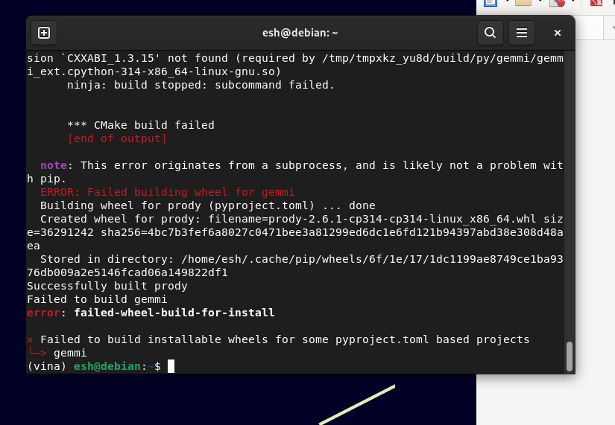

Если возникнет такая же ошибка, нужно выполнить команду conda install -c conda-forge cxx-compiler libstdcxx-ng , она устанавливает нужные библиотеки для компилятора, затем снова команду pip install -U numpy scipy rdkit vina meeko gemmi prody
Проверяем установку:
mk_prepare_ligand.py
Если все успешно работает, будет следующий вывод:
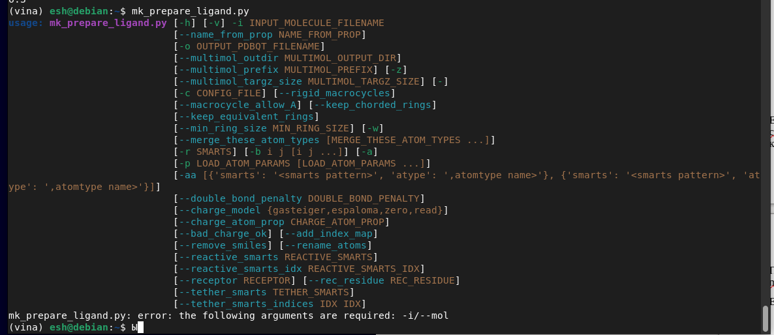
После закрытия терминала для начала работы с vina нужно сделать следующее:
1. активировать среду conda activate vina
2. для проверки запуска вины ввести vina. Если всё хорошо, будет вывод:
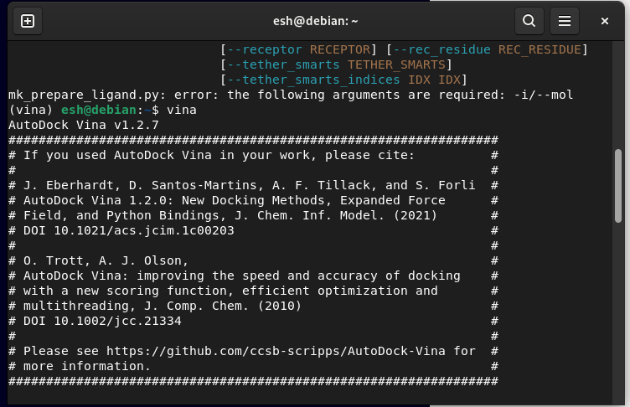
Тестовый запуск стыковки:
1. Скачать по ссылке https://www.rcsb.org/structure/1IEP файл в Legacy PDB формате

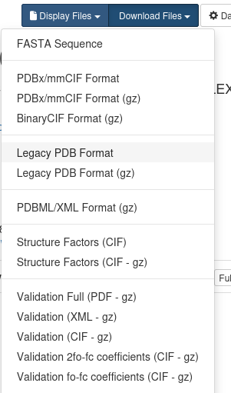

2. Перейти в загрузки cd «Загрузки» (кавычки должны быть верхние, но у меня они не печатаются в документе)
3. Далее через программу PyMOL либо через avogadro добавляем водороды
Добавление через PyMOL
1. открыть файл через pyMol
2. выбрать Action → hydrogens → add
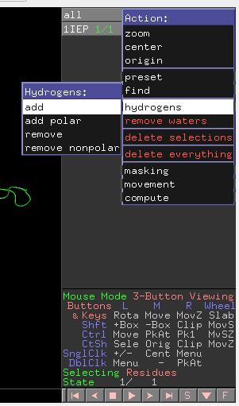

3. file → export molecule →в формате выбрать PDB

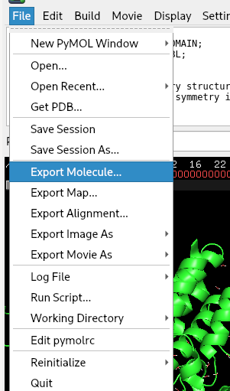

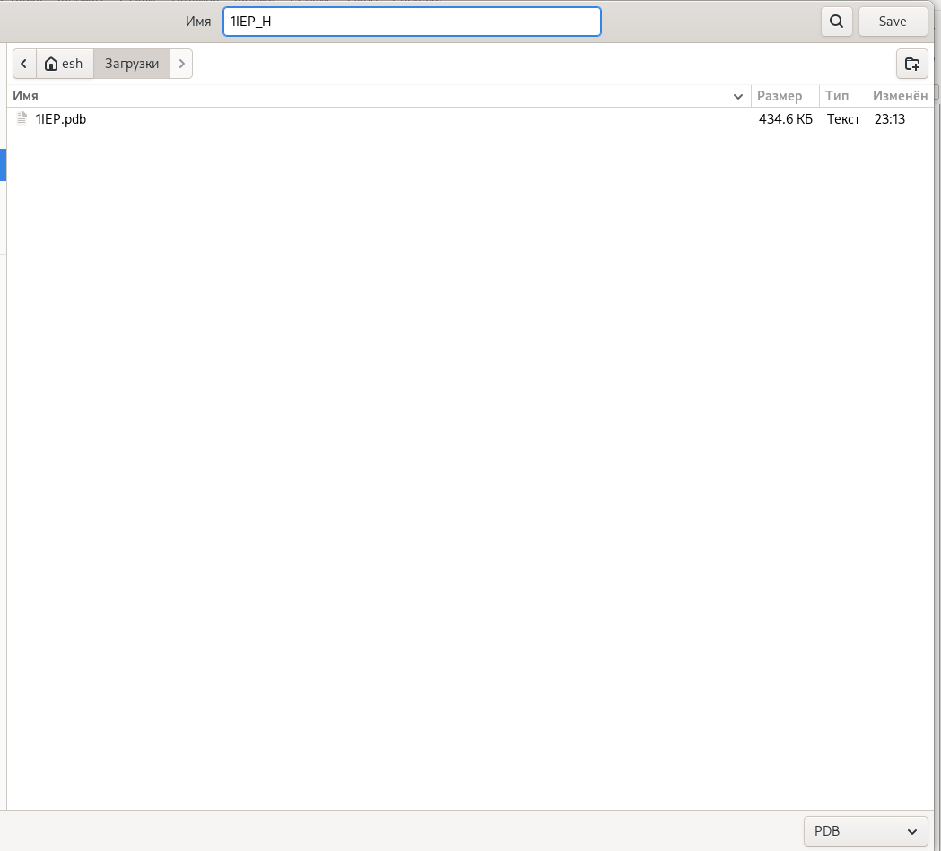

4. Возвращаемся в терминал, вводим команду mk_prepare_receptor.py -i 1IEP_H.pdb -o 1iep_receptor -p -v -d "HOH,SO4,PO4,CL,NA" --box_size 20 20 20 --box_center 15.190 53.903 16.917 , в результате будет создан файл формата pdbqt, в него не будут записаны лишние остатки.
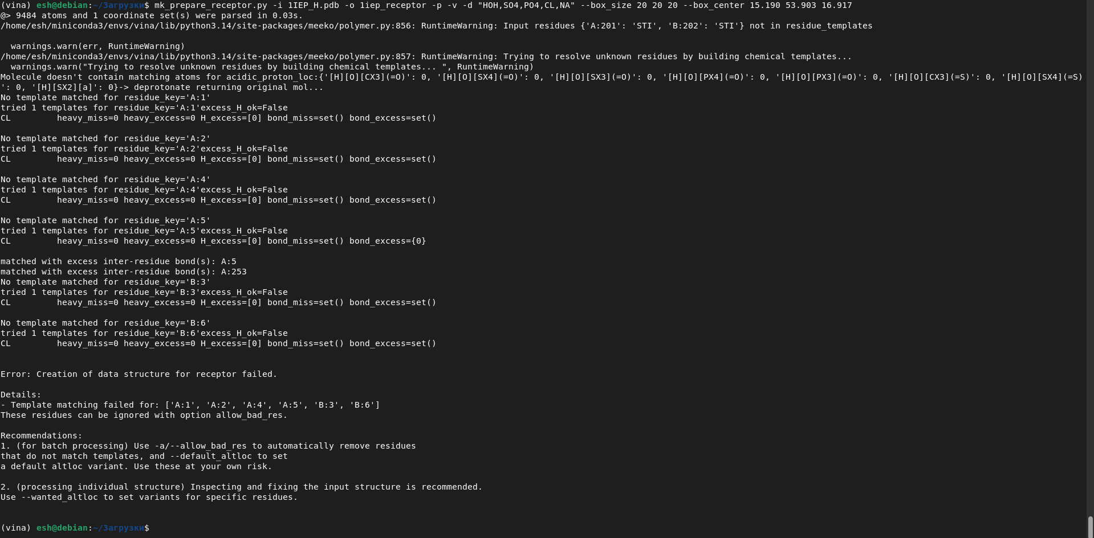
5. если появилось такое предупреждение, то можно сразу удалить проблемные остатки с использованием флага -a:
mk_prepare_receptor.py -i 1IEP_H.pdb -o 1iep_receptor -p -v -d "HOH,SO4,PO4,CL,NA" --box_size 20 20 20 --box_center 15.190 53.903 16.917 -a
Здесь в самом низу указано, что файлы записаны. Ура!
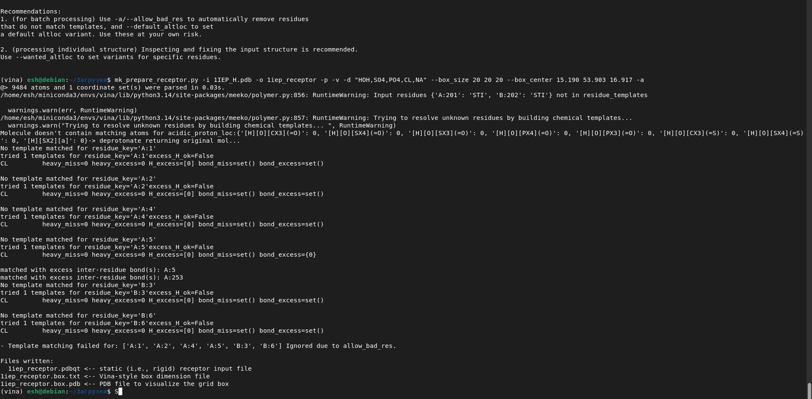
В папке, в которой мы работаем, файлы также увидим

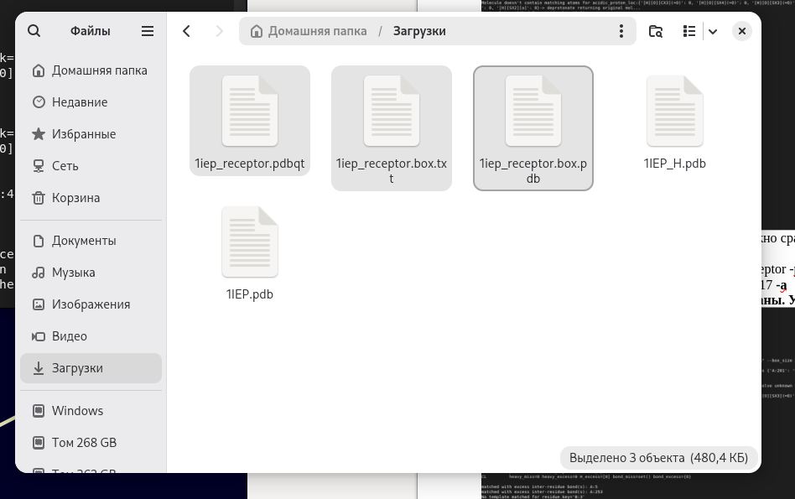
Теперь переходим к подготовке лиганда. Скачиваем файл лиганда и запускаем команду mk_prepare_ligand.py -i 1iep_ligand.sdf -o 1iep_ligand.pdbqt
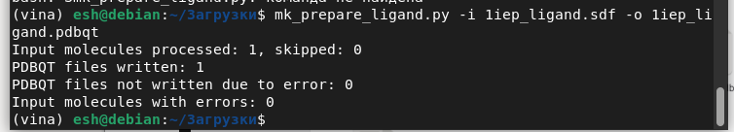

Далее переходим к запуска докинга (на сайте в инструкции это 4.b пункт, третий пункт мы пропускаем, поскольку он просто для AUTODOCK 4)

vina --receptor 1iep_receptor.pdbqt --ligand 1iep_ligand.pdbqt \
--config 1iep_receptor.box.txt \
--exhaustiveness=32 --out 1iep_ligand_vina_out.pdbqt
Если все успешно, то запустится докинг

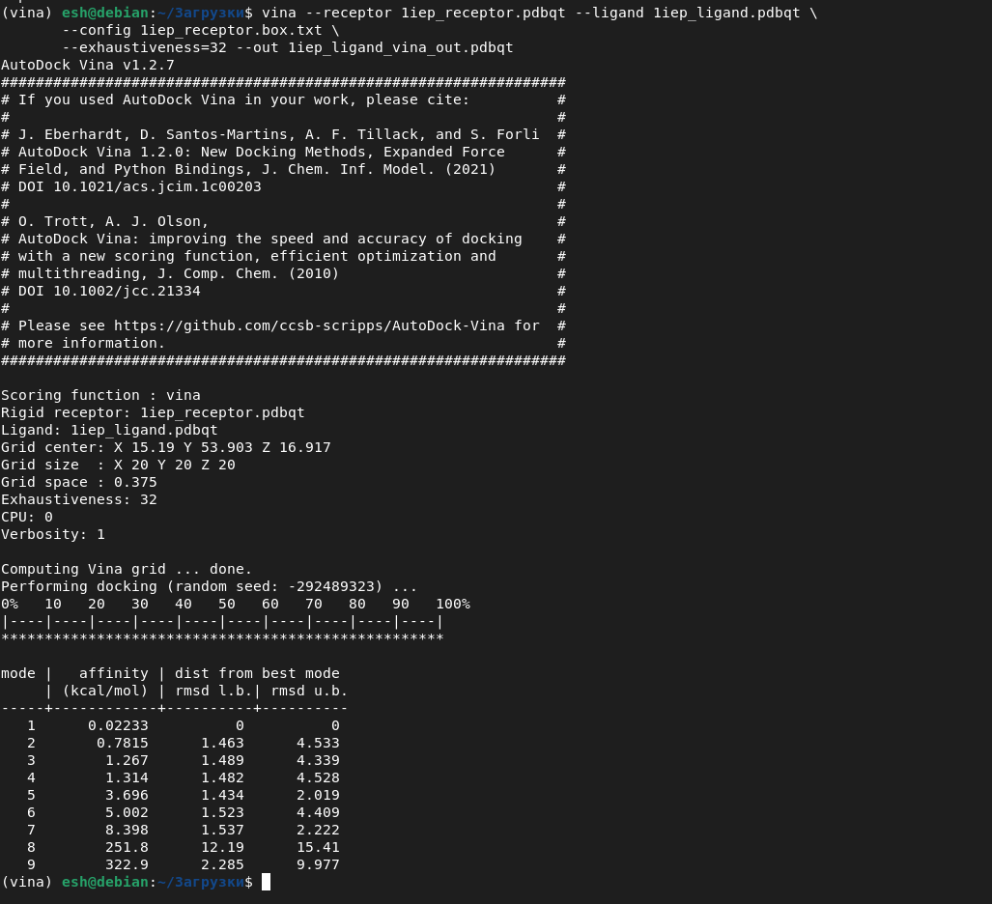
Если оценивать результаты докинга, то здесь всё плохо, так как в структуре были лишние элементы и лишняя молекула. Но как проверка работоспособности — вполне себе.
Рабочие файлы для проверки можно взять на гитхабе - https://github.com/ccsb-scripps/AutoDock-Vina/tree/develop/example/basic_docking/data

